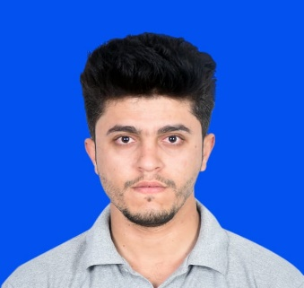
معلومات شخصية:
الاسم : صالح نبيل محمود زقوت
تاريخ الميلاد: 31-10-1995 جوال: 0597731738
الجنسية : فلسطين الحالة الاجتماعية: اعزب
الهوية: 400879185 البريد الإلكتروني: salehzaqout95@gmail.com
التحصيل العلمي :
- 2013/ شهادة توجيهي – الفرع أدبي – مدرسة هارون الرشيد خانيونس .
- 28-6-2018/ الكلية الجامعية للعلوم والتكنولوجيا -بكالوريوس في إدارة الأعمال.
- 20-2-2019/ الدبلوم العالي في ادارة الاعمال من كلية الإمام الهادي - السودان - الخرطوم.
- 14-7-2020/ ماجستير إدارة الأعمال في جامعة القران الكريم وتأصيل العلوم.
دورات تدريبية :
- دورة فن قيادة الفريق بواقع 20 ساعة تدريبية
- دورة التسويق والمبيعات مركز الرؤية الذكية للتدريب
- دورة مراقبة وضمان الجودة
الخبرات :
عملت لدي قناة طيبة الفضائية ( ضابط أستديو / فني صوت/ مساعد مصور /
play out لمدة عام كامل . تركيا - اسطنبول .
المهارات :
- القدرة على الاتصال والتواصل والعمل ضمن فريق وتحت ضغط العمل المكثف
- اعداد الخطط الشهرية وكتابة التقارير الدورية
- الأصرار على تحقيق الأهداف المنشودة
اللغات : قراءة كتابة محادثة
اللغة العربية جيد جدا جيد جدا جيد جدا
اللغة الانجليزية جيد جيد جيد
اللغة التركية جيد جيد جيد جدا

المعرفون:
- نائل زكريا زقوت 0592813268
- أحمد سليمان ضهير 0599567630
- كرم حمدي صافي 0597427147

